201 23 октября 2016 г.

СПРАВКА

Дана Гадирову Заура Фиргат оглы г. Мегион в том, что он принял участие в тренерско-судейском семинаре в количестве 40 часов в г. СУРГУТ в период с 19 по 23 октября 2016 г.
Тема:
- организация тренировочной деятельности юношей 12-14 лет
- учет возрастных особенностей юных боксеров в тренировочном процессе
- организация и функции работы главного судьи соревнований

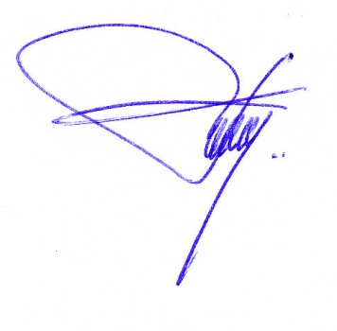
С уважением,
Исполнительный директор
РОО «Федерации бокса ХМАО – Югры» Р.М. Гадиев

Исп.: исп. директор Рамиз Гадиев
+79220010077
e-mail: boxinghmao@mail.ru
сайт: www.boxinghmao.ru

